|  |  |  |
| --- | --- | --- |
|  | УТВЕРЖДАЮ | |
|  | Директор | |
|  | МБОУ «Славянская СОШ» | |
|  | (наименование организации) | |
|  |  | О.Б. Кочегура |
|  | (подпись) | (Фамилия И.О.) |
|  | «27» августа 2024 г. | |

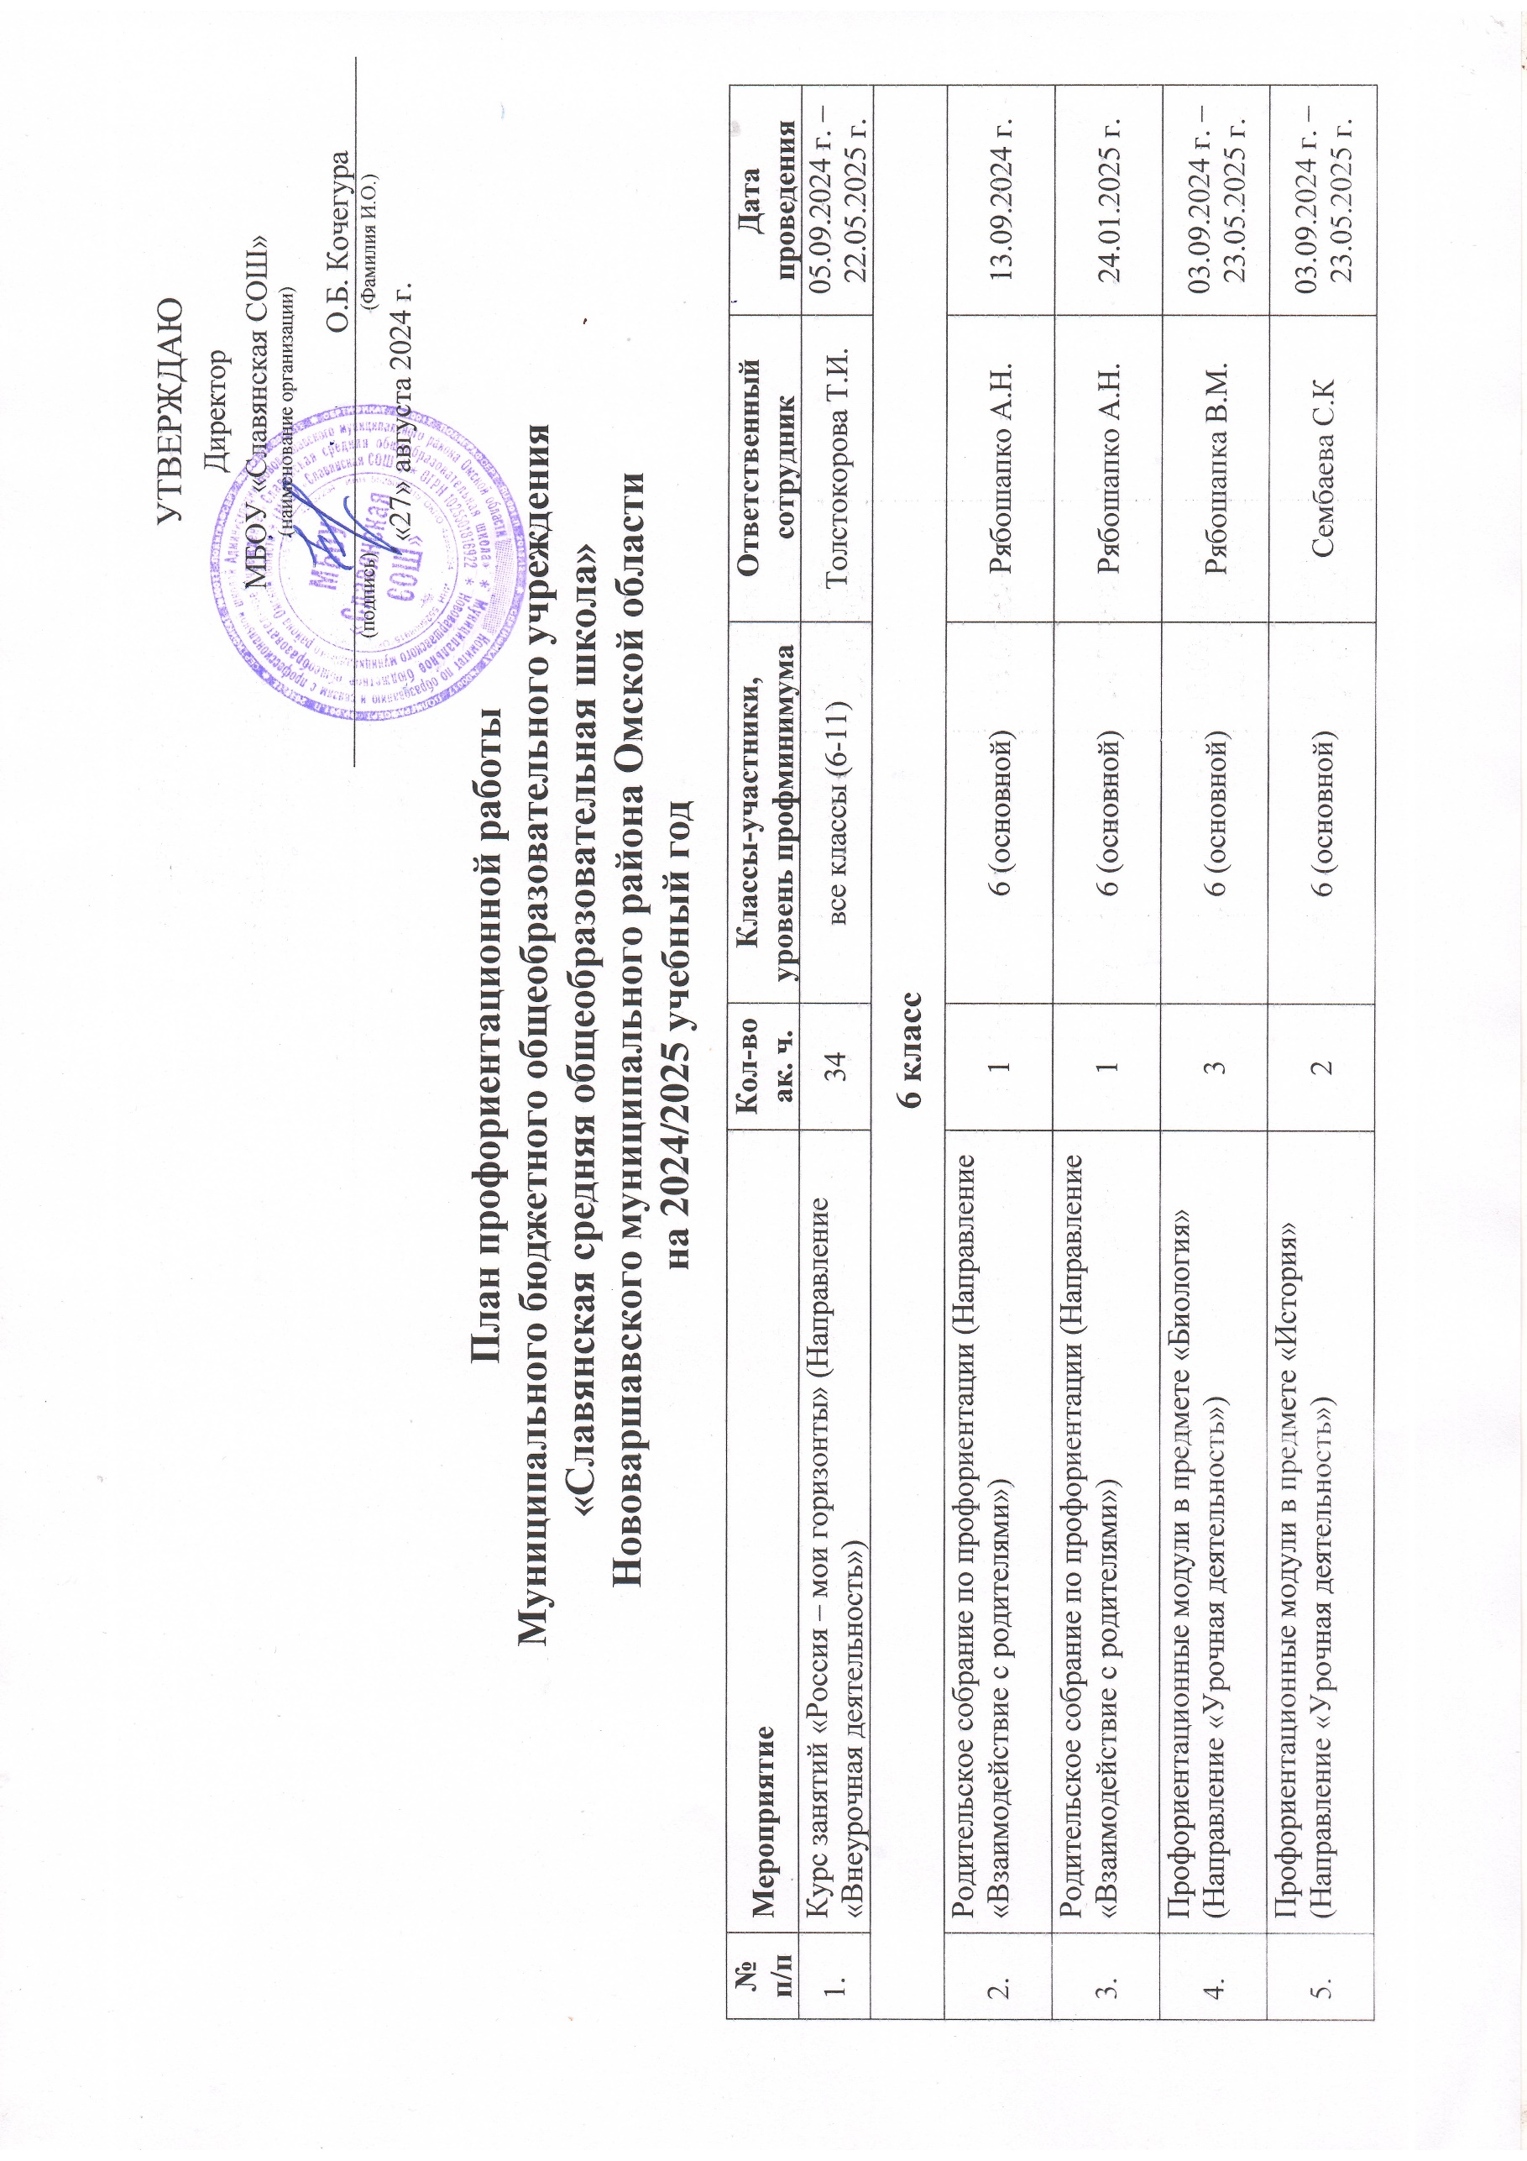

**План профориентационной работы**

**Муниципального бюджетного общеобразовательного учреждения**

**«Славянская средняя общеобразовательная школа»**

**Нововаршавского муниципального района Омской области**

**на 2024/2025 учебный год**

| **№ п/п** | **Мероприятие** | **Кол-во ак. ч.** | **Классы-участники,  уровень профминимума** | **Ответственный сотрудник** | **Дата проведения** |
| --- | --- | --- | --- | --- | --- |
|  | Курс занятий «Россия – мои горизонты» (Направление «Внеурочная деятельность») | 34 | все классы (6-11) | Толстокорова Т.И. | 05.09.2024 г. – 22.05.2025 г. |
| **6 класс** | | | | | |
|  | Родительское собрание по профориентации (Направление «Взаимодействие с родителями») | 1 | 6 (основной) | Рябошапко А.Н. | 13.09.2024 г. |
|  | Родительское собрание по профориентации (Направление «Взаимодействие с родителями») | 1 | 6 (основной) | Рябошапко А.Н. | 24.01.2025 г. |
|  | Профориентационные модули в предмете «Биология» (Направление «Урочная деятельность») | 3 | 6 (основной) | Рябошапка В.М. | 03.09.2024 г. – 23.05.2025 г. |
|  | Профориентационные модули в предмете «История» (Направление «Урочная деятельность») | 2 | 6 (основной) | Сембаева С.К | 03.09.2024 г. – 23.05.2025 г. |
|  | Профориентационные модули в предмете «Технология» (Направление «Урочная деятельность») | 4 | 6 (основной) | Рыбалко В.Н., Рябошапко А.Н. | 03.09.2024 г. – 23.05.2025 г. |
|  | Выбор и посещение ознакомительных занятий в рамках дополнительного образования  (Направление «Дополнительное образование») | 3 | 6 (основной) | Рябошапко А.Н. | 14.10.2024 г.  16.12.2024 г.  03.03.2025 г. |
|  | Проектная работа «Профессии будущего» (Направление «Практико-ориентированный модуль») | 12 | 6 (основной) | Рябошапко А.Н.  Толстокорова Т.И. | 03.09.2024 г. – 23.05.2025 г. |
| **7 класс** | | | | | |
|  | Родительское собрание по профориентации (Направление «Взаимодействие с родителями») | 1 | 7 (основной) | Терехова М.В. | 18.09.2024 г. |
|  | Родительское собрание по профориентации (Направление «Взаимодействие с родителями») | 1 | 7 (основной) | Терехова М.В. | 08.02.2025 г. |
|  | Профориентационные модули в предмете «Биология» (Направление «Урочная деятельность») | 3 | 7 (основной) | Рябошапка Н.П. | 03.09.2024 г. – 23.05.2025 г. |
|  | Профориентационные модули в предмете «Технология» (Направление «Урочная деятельность») | 3 | 7 (основной) | Рыбалко В.Н., Рябошапко А.Н. | 03.09.2024 г. – 23.05.2025 г. |
|  | Профориентационные модули в предмете «Физика» (Направление «Урочная деятельность») | 3 | 7 (основной) | Шибанов Р.П. | 03.09.2024 г. – 23.05.2025 г. |
|  | Выбор и посещение ознакомительных занятий в рамках дополнительного образования  (Направление «Дополнительное образование») | 3 | 7 (основной) | Терехова М.В. | 24.10.2024 г.  19.12.2024 г.  14.03.2025 г. |
|  | Проектная работа «Профессии будущего» (Направление «Практико-ориентированный модуль») | 12 | 7 (основной) | Терехова М.В.  Толстокорова Т.И. | 03.09.2024 г. – 23.05.2025 г. |
| **8 класс** | | | | | |
|  | Родительское собрание по профориентации (Направление «Взаимодействие с родителями») | 1 | 8 (основной) | Толстокорова Т.И. | 12.09.2024 г. |
|  | Родительское собрание по профориентации (Направление «Взаимодействие с родителями») | 1 | 8 (основной) | Толстокорова Т.И | 16.02.2025 г. |
|  | Профориентационные модули в предмете «Биология» (Направление «Урочная деятельность») | 2 | 8 (основной) | Рябошапка Н.П. | 03.09.2024 г. – 23.05.2025 г. |
|  | Профориентационные модули в предмете «Химия» (Направление «Урочная деятельность») | 1 | 8 (основной) | Жумбакова М.Т. | 03.09.2024 г. – 23.05.2025 г. |
|  | Профориентационные модули в предмете «Физика» (Направление «Урочная деятельность») | 2 | 8 (основной) | Шибанов Р.П. | 03.09.2024 г. – 23.05.2025 г. |
|  | Профориентационные модули в предмете «Технология» (Направление «Урочная деятельность») | 4 | 8 (основной) | Рыбалко В.Н., Рябошапко А.Н. | 03.09.2024 г. – 23.05.2025 г. |
|  | Выбор и посещение ознакомительных занятий в рамках дополнительного образования  (Направление «Дополнительное образование») | 3 | 8 (основной) | Толстокорова Т.И. | 23.10.2024 г.  18.13.2024 г.  19.03.2025 г. |
|  | Проектная работа «Профессии будущего» (Направление «Практико-ориентированный модуль») | 12 | 8 (основной) | Толстокорова Т.И. | 03.09.2024 г. – 23.05.2025 г. |
| **9 класс** | | | | | |
|  | Родительское собрание по профориентации (Направление «Взаимодействие с родителями») | 1 | 9 (основной) | Рябошапка Н.П. | 10.09.2024 г. |
|  | Родительское собрание по профориентации (Направление «Взаимодействие с родителями») | 1 | 9 (основной) | Рябошапка Н.П. | 13.03.2025 г. |
|  | Профориентационные модули в предмете «Химия» (Направление «Урочная деятельность») | 2 | 9 (основной) | Жумбакова М.Т. | 03.09.2024 г. – 23.05.2025 г. |
|  | Профориентационные модули в предмете «Физика» (Направление «Урочная деятельность») | 1 | 9 (основной) | Шибанов Р.П. | 03.09.2024 г. – 23.05.2025 г. |
|  | Профориентационные модули в предмете «Обществознание» (Направление «Урочная деятельность») | 2 | 9 (основной) | Дёмина А.П. | 03.09.2024 г. – 23.05.2025 г. |
|  | Профориентационные модули в предмете «Информатика» (Направление «Урочная деятельность») | 2 | 9 (основной) | Чжан Д.Л. | 03.09.2024 г. – 23.05.2025 г. |
|  | Профориентационные модули в предмете «Математика» (Направление «Урочная деятельность») | 1 | 9 (основной) | Шимпф Т.Г. | 03.09.2024 г. – 23.05.2025 г. |
|  | Профориентационные модули в предмете «Технология» (Направление «Урочная деятельность») | 1 | 9 (основной) | Рыбалко В.Н., Рябошапко А.Н. | 03.09.2024 г. – 23.05.2025 г. |
|  | Выбор и посещение ознакомительных занятий в рамках дополнительного образования  (Направление «Дополнительное образование») | 3 | 9 (основной) | Рябошапка Н.П. | 03.09.2024 г. – 23.05.2025 г. |
|  | Профориентационная он-лайн диагностика (Направление «Практико-ориентированный модуль») | 2 | 9 (основной) | Рябошапка Н.П.  Толстокорова Т.И. | 01.10 – 31.10. 2024 г.,  01.03. – 31.03. 2025 г. |
|  | Проектная работа «Профессии будущего» (Направление «Практико-ориентированный модуль») | 2 | 9 (основной) | Рябошапка Н.П. | 01.10 – 31.10. 2024 г.,  01.03. – 31.03. 2025 г. |
|  | Посещение муниципальной ярмарки профессий (Направление «Практико-ориентированный модуль») | 1 | 9 (основной) | Толстокорова Т.И. | 01.04. – 30.04. 2025 г. |
|  | Экскурсия (ИП «Нурмагамбетов М.Д.»)  (Направление «Практико-ориентированный модуль») | 2 | 9 (основной) | Рябошапка Н.П. | 01.11. – 30.11. 2024 г. |
|  | Экскурсия (день открытых дверей в Нововаршавском филиале Омского колледжа отраслевых технологий строительства и транспорта) (Направление «Практико-ориентированный модуль») | 1 | 9 (основной) | Толстокорова Т.И. | 01.03. – 31.03. 2025 г. |
|  | Профессиональная проба «Слесарь по ремонту тракторов К-700)» (ООО «Степное»)  (Направление «Практико-ориентированный модуль») | 2 | 9 (основной) | Рябошапка Н.П.  Толстокорова Т.И. | 01.04. – 30.04. 2025 г. |
|  | Экскурсия (Славянская амбулатория БУЗООО «Нововаршавская ЦРБ) (Направление «Практико-ориентированный модуль») | 2 | 9 (основной) | Рябошапка Н.П.  Толстокорова Т.И. | 01.11. – 30.11. 2024 г. |
| **10 класс** | | | | | |
|  | Родительское собрание по профориентации (Направление «Взаимодействие с родителями») | 1 | 10 (основной) | Сембаева С.К. | 12.09.2024 г. |
|  | Родительское собрание по профориентации (Направление «Взаимодействие с родителями») | 1 | 10 (основной) | Сембаева С.К. | 19.03.2025 г. |
|  | Профориентационные модули в предмете «Химия» (Направление «Урочная деятельность») | 1 | 10 (основной) | Жумбакова М.Т. | 03.09.2024 г. – 23.05.2025 г. |
|  | Профориентационные модули в предмете «Физика» (Направление «Урочная деятельность») | 2 | 10 (основной) | Шибанов Р.П. | 03.09.2024 г. – 23.05.2025 г. |
|  | Профориентационные модули в предмете «Обществознание» (Направление «Урочная деятельность») | 2 | 10 (основной) | Демина А.П. | 03.09.2024 г. – 23.05.2025 г. |
|  | Профориентационные модули в предмете «Биология» (Направление «Урочная деятельность») | 2 | 10 (основной) | Рябошапка Н.П. | 03.09.2024 г. – 23.05.2025 г. |
|  | Профориентационные модули в предмете «Математика» (Направление «Урочная деятельность») | 1 | 10 (основной) | Шимпф Т.Г. | 03.09.2024 г. – 23.05.2025 г. |
|  | Профориентационные модули в предмете «Литература» (Направление «Урочная деятельность») | 1 | 10 (основной) | Терехова М.В. | 03.09.2024 г. – 23.05.2025 г. |
|  | Выбор и посещение ознакомительных занятий в рамках дополнительного образования  (Направление «Дополнительное образование») | 3 | 10 (основной) | Сембаева С.К. | 03.09.2024 г. – 23.05.2025 г. |
|  | Профориентационная он-лайн диагностика (Направление «Практико-ориентированный модуль») | 5 | 10 (основной) | Сембаева С.К.  Толстокорова Т.И. | 01.10 – 31.10. 2024 г.,  01.03. – 31.03. 2025 г. |
|  | Посещение муниципальной ярмарки профессий (Направление «Практико-ориентированный модуль») | 1 | 10 (основной) | Толстокорова Т.И. | Апрель 2025 г. |
|  | Проектная работа «Профессии, востребованные в регионе, районе» (Направление «Практико-ориентированный модуль») | 6 | 10 (основной) | Сембаева С.К. | 10.01. – 23.05. 2025 г. |
| **11 класс** | | | | | |
|  | Родительское собрание по профориентации (Направление «Взаимодействие с родителями») | 1 | 11 (основной) | Жумбакова М.Т. | 26.09.2024 г. |
|  | Родительское собрание по профориентации (Направление «Взаимодействие с родителями») | 1 | 11 (основной) | Жумбакова М.Т. | 17.02.2025 г. |
|  | Профориентационные модули в предмете «Биология» (Направление «Урочная деятельность») | 3 | 11 (основной) | Рябошапка Н.П. | 03.09.2024 г. – 23.05.2025 г. |
|  | Профориентационные модули в предмете «Обществознание» (Направление «Урочная деятельность») | 2 | 11 (основной) | Демина А.П. | 03.09.2024 г. – 23.05.2025 г. |
|  | Профориентационные модули в предмете «Физика» (Направление «Урочная деятельность») | 2 | 11 (основной) | Шибанов Р.П. | 03.09.2024 г. – 23.05.2025 г. |
|  | Профориентационные модули в предмете «Химия» (Направление «Урочная деятельность») | 2 | 11 (основной) | Жумбакова М.Т. | 03.09.2024 г. – 23.05.2025 г. |
|  | Выбор и посещение ознакомительных занятий в рамках дополнительного образования  (Направление «Дополнительное образование») | 3 | 11 (основной) | Жумбакова М.Т. | 27.09.2024 г.  29.11.2024 г.  28.02.2025 г. |
|  | Проектная работа «Профессии, востребованные в регионе, районе» (Направление «Практико-ориентированный модуль») | 7 | 11 (основной) | Жумбакова М.Т.  Толстокорова Т.И. | 03.09.2024 г. – 23.05.2025 г. |
|  | Экскурсия (Славянская амбулатория БУЗООО «Нововаршавская ЦРБ) (Направление «Практико-ориентированный модуль») | 2 | 11 (основной) | Рябошапка Н.П.  Толстокорова Т.И. | 01.11. – 30.11. 2024 г. |
|  | Профессиональная проба «Методист по работе с детьми» (Славянский филиал МКУК Нововаршавский районный культурно-досуговый центр) (Направление «Практико-ориентированный модуль») | 2 | 11 (основной) | Жумбакова М.Т. | 01.02. – 28.02. 2025 г. |
|  | Посещение муниципальной ярмарки профессий (Направление «Практико-ориентированный модуль») | 1 | 11 (основной) | Толстокорова Т.И. | 01.04. – 30.04. 2025 г. |

|  |  |
| --- | --- |
| Сотрудник, ответственный за реализацию мероприятий профориентационного минимума: |  |
|  |  |
| Заместитель директора |  |
| C:\Users\Пользователь\Desktop\2024-09-11\Сканировать10004.JPGТолстокорова Т.И. |  |
| _______________________ |  |
| (подпись) |  |